Bogotá D.C, 20 de julio de 2011.

Doctor:
EMILIO RAMÓN OTERO DAJUD
Secretario General
Senado de la República
E. S. D

Ref: Proyecto de Acto Legislativo “Por el cual se reforman algunos artículos de la Constitución Política de Colombia y se dictan otras disposiciones”.

En ejercicio de las facultades consagradas en el artículo 154 de la Constitución Política de Colombia, en concordancia con el artículo 140 de la Ley 5ª de 1992 y de conformidad con las modificaciones introducidas en el artículo 13 de la Ley 974 de 2005, en nuestra calidad de Senadores de la República y de Representantes a la Cámara, nos permitimos radicar ante la Secretaría General del Honorable Senado de la República el presente proyecto de acto legislativo “Por el cual se reforman algunos artículos de la Constitución Política de Colombia y se dictan otras disposiciones”.

Atentamente,

____________________________ ____________________________
ALEXANDER LOPEZ MAYA
Senador de la República

____________________________ ____________________________

____________________________ ____________________________

____________________________ ____________________________

____________________________ ____________________________

____________________________ ____________________________

____________________________ ____________________________

____________________________ ____________________________

____________________________ ____________________________

Proyecto de Acto Legislativo No. _______ de 2011.

“Por el cual se reforman algunos artículos de la Constitución Política de Colombia y se dictan otras disposiciones”.

EL CONGRESO DE LA REPUBICA DE COLOMBIA
DECRETA:

Artículo 1°. Modifíquese el inciso 3° del artículo 127 de la Constitución Política y elimínese los dos incisos finales al mismo artículo, así:

Inciso 3ro del artículo 127 quedará así;

“Los empleados no contemplados en esta prohibición podrán participar en dichas actividades y controversias en las condiciones que señale la Ley.”

Elimínese los dos incisos finales del artículo 127:

“Cuando el Presidente y el Vicepresidente de la República presenten sus candidaturas, solo podrán participar en las campañas electorales desde el momento de su inscripción. En todo caso dicha participación solo podrá darse desde los cuatro (4) meses anteriores a la fecha de la primera vuelta de la elección presidencial, y se extenderá hasta la fecha de la segunda vuelta en caso de que la hubiere. La Ley Estatutaria establecerá los términos y condiciones en los cuales, antes de ese lapso, el Presidente o el Vicepresidente podrán participar en los mecanismos democráticos de selección de los candidatos de los partidos o movimientos políticos.”

“Durante la campaña, el Presidente y el Vicepresidente de la República no podrán utilizar bienes del Estado o recursos del Tesoro Público, distintos de aquellos que se ofrezcan en igualdad de condiciones a todos los candidatos. Se exceptúan los destinados al cumplimiento de las funciones propias de sus cargos y a su protección personal, en los términos que señale la Ley Estatutaria.”

Artículo 2°. Modifíquese El artículo 197 de la Constitución Política, el cual quedará así:

El artículo 197 de la Constitución Política quedará así;

"Artículo 197. No podrá ser elegido Presidente de la República el ciudadano que a cualquier título hubiere ejercido la Presidencia. Esta prohibición no cobija al Vicepresidente cuando la ha ejercido por menos de tres meses, en forma continua o discontinua, durante el cuatrienio.

Tampoco podrá ser elegido Presidente de la República quien hubiere incurrido en alguna de las causales de inhabilidad consagradas en los numerales 1, 4 y 7 del artículo 179, ni el ciudadano que un año antes de la elección haya ejercido cualquiera de los siguientes cargos:

Magistrado de la Corte Suprema de Justicia, o de la Corte Constitucional, Consejero de Estado o miembro del Consejo Nacional Electoral, o del Consejo Superior de la Judicatura, Ministros del Despacho, Procurador General de la Nación, Defensor del Pueblo, Contralor General de la República, Fiscal General de la Nación, Registrador Nacional del Estado Civil, Director de Departamento Administrativo, Gobernador de Departamento o Alcalde Mayor de Santa Fe de Bogotá.”

Artículo 3°. Modifíquese El artículo 204 de la Constitución Política, el cual quedará así:

El artículo 204 de la Constitución Política quedará así;

“Artículo 204. Para ser elegido Vicepresidente se requieren las mismas calidades que para ser Presidente de la República.

El Vicepresidente no podrá ser elegido Presidente de la República, ni Vicepresidente para el período inmediatamente siguiente.”

Artículo 4°. Elimínese el literal f del artículo 152 de la Constitución Política.

Elimínese el literal F del artículo 152;

F) La igualdad electoral entre los candidatos a la Presidencia de la República que reúnan los requisitos que determine la ley.

Artículo 5°. Modifiquesé El artículo 377 de la Constitución Política que quedará así:

El artículo 377 de la Constitución Política quedara así;

“Artículo 377. Deberán someterse a referendo las reformas constitucionales aprobadas por el Congreso, cuando se refieran a los derechos reconocidos en el Capítulo 1 del Título II y a sus garantías, a los procedimientos de participación popular, a cambios sustanciales en el ordenamiento político-institucional vigente, o al Congreso, si así lo solicita, dentro de los seis meses siguientes a la promulgación del Acto Legislativo, un cinco por ciento de los ciudadanos que integren el censo electoral. La reforma se entenderá derogada por el voto negativo de la mayoría de los sufragantes, siempre que en la votación hubiere participado al menos la cuarta parte del censo electoral.”

Artículo 6°. El presente Acto Legislativo rige a partir de su promulgación.

____________________________ ____________________________
ALEXANDER LOPEZ MAYA
Senador de la República

____________________________ ____________________________

____________________________ ____________________________

____________________________ ____________________________

____________________________ ____________________________

____________________________ ____________________________

____________________________ ____________________________

EXPOSICIÓN DE MOTIVOS

Proyecto de Acto Legislativo No. _______ de 2011.

“Por el cual se reforman algunos artículos de la Constitución Política de Colombia y se dictan otras disposiciones”.

En Colombia durante los últimos años ha existido un amplio y nutrido debate acerca de la figura de la reelección. La aprobación del Acto Legislativo 02 del 2004 dejó un precedente en la historia constitucional colombiana realizando un cambio fundamental en la estructura del sistema político colombiano (este entendido integralmente como el conjunto de las organizaciones estatales –y los principios y reglas que determinan cómo se organiza, ejerce y obtiene el poder- y la sociedad caracterizada en términos sociales, económicos, políticos y culturales) y con consecuencias profundas sobre la institucionalidad y la democracia en Colombia. La siguiente exposición de motivos tiene dos componentes. En un primer momento desarrollaremos lo que llamaremos el debate constitucional acerca de la reelección en Colombia, que incluye un recorrido sobre la historia constitucional colombiana; una explicación sobre cómo esta figura afecta la esencia de la Constitución de 1991, que cumple 20 años de existencia, y un pedido a volver a sus raíces y su protección como voz del constituyente primario y principio rector de la democracia y las instituciones colombianas. Dentro de este mismo sentido, se pretende explicar la inclusión de una medida novedosa en la constitucionalidad colombiana como lo son las clausulas pétreas, que pretender fortalecer y proteger los principios de la Constitución Colombiana de 1991, y que tendrá fundamento en los elementos que se mencionaron anteriormente, como también en el Derecho Internacional Público y el Derecho Comparado, al igual que en el desarrollo del segundo núcleo de esta exposición de motivos.

Consecutivamente, como segundo componente, se quiere mostrar que si bien la aprobación del Acto Legislativo 02 del 2004 es cosa juzgada según los procedimientos constitucionales y legales en Colombia, esta modificación a la Constitución surgió como una medida en una coyuntura política específica. Si bien las voces que se alzaron en contra de esta perjudicial media se basaron en las consecuencias que esta tendría sobre la institucionalidad y la democracia colombiana, no se contaba con una experiencia concreta en nuestro país que permitiera sustentar esto. Luego de 4 años de un periodo reeleccionista, encontramos un terreno fértil y óptimo para empezar la discusión, ahora no sólo sobre las advertencias y posibles efectos de la figura, sino sobre sus consecuencias directas.

En ese sentido se abre una discusión sobre las irregularidades (que se conocieron tiempo después) que tuvo el proceso reeleccionista en Colombia (tanto el primero como el segundo); y en segundo lugar, y aún más importante, ver y demostrar cómo la reelección significó el retroceso en términos del fortalecimiento institucional. Estas consecuencias vienen a ser visibles y demostrables en la actualidad, tanto por trabajos académicos y analistas políticos, como por la irrefutable evidencia que han descubierto los mismos órganos judiciales, como lo son la Fiscalía General de la Nación y la Corte Suprema de Justicia.

En este sentido y con estos dos grandes bloques se exhorta a ustedes, señores y señoras senadoras y representantes, a considerar la viabilidad de la figura de la reelección en Colombia. Ustedes como representantes de los y las colombianas poseen una responsabilidad enorme con sus electores, como personas que deben defender sus derechos y libertades, y que como tal deben respetar y ceñirse a los lineamientos constitucionales de 1991, planteados para este mismo propósito. Y son estos lineamientos, y no otros intereses coyunturales, los que se deben tener en cuenta para la discusión de un proyecto de esta envergadura, que define, como lo veremos a continuación, el futuro de las instituciones y de la democracia en Colombia, elementos que influyen directamente sobre el bienestar económico, social y cultural de las personas y la pretensión de la paz que largamente hemos buscado.

  - DEBATE CONSTITUCIONAL

A continuación, desarrollaremos varios aspectos para el debate constitucional que demuestran que el Estado colombiano y su democracia se fundamentan en principios constitucionales históricos, que niegan y evitan la figura de la reelección en Colombia.
“Nuestro país posee una larga tradición democrática”, fueron las palabras del ex presidente Álvaro Uribe caracterizando al sistema político colombiano. El sustento de su argumento no tiene otro motivo que la diferenciación de nuestro país con la oleada de dictaduras que azotó a la mayoría del continente. Sólo existe un muy corto periodo en que la democracia estuvo ausente. Esta tradición histórica democrática es meritoria y muy diciente tanto de nuestras instituciones como del sentir democrático de los líderes que han gobernado a Colombia. Sin embargo, el verdadero fundamento de esta tradición se encuentra en la historia constitucional colombiana, que es el marco de la acción pública y de los gobernantes.

La historia constitucional colombiana nos amplía el panorama analítico sobre las bondades y benéficos institucionales y democráticos que significa el principio constitucional de la alternatividad del poder político. Bien lo expresó el PNUD Colombia en el marco de la Organización de las Naciones Unidas en la celebración del Día Internacional de la Democracia, y en la misma línea que defendía el ex presidente, “la fuerza de toda democracia descansa también en la existencia de instituciones sólidas y transparentes que representen los intereses públicos.”

Dicho principio ha sido la base del desarrollo de la democracia en Colombia, permitiendo que este se haya caracterizado por la inexistencia continua de dictaduras militares o civiles, al igual que la ausencia de liderazgos políticos caudillistas. Por otro lado, en Colombia tampoco ha existido una tradición populista marcada (a excepción del asesinado líder político Jorge Eliecer Gaitán), como lo resalta Eduardo Pizarro León Gómez en su libro, “Los retos de la democracia”.

Todos estos elementos nos permiten ver cómo esta larga tradición democrática tiene un sustento claro y único en el fuerte respeto a los principios constitucionales que defendían la alternatividad del poder y la por ende, la democracia. Pero esta tradición histórica no puede romperse desde los principios que guían el accionar de los representantes y ejecutores del poder político. Estos principios deben ser restaurados y fortalecidos, es por esto que se propone devolver a nuestro sistema político democrático, el principio de la alternatividad del poder inmediato, lo que garantiza plenamente el ejercicio y el desarrollo de nuestra democracia.

A continuación, con el propósito de enriquecer el debate constitucional, queremos hacer referencia textual a una serie de puntos que Jaime Araujo Rentería, ex-magistrado de la Corte Constitucional, hace en su coherente salvamento de voto, en el marco de la discusión del de la aprobación o no de la reelección en Colombia.

    - TRADICIÓN HISTÓRICA CONSTITUCIONAL DE NO REELECCIÓN EN COLOMBIA

“El principio lo expresó Simón Bolívar pocos años después, en su Discurso de Angostura de presentación del proyecto de Constitución al Congreso de 1819, al expresar:

…La continuación de la autoridad en un mismo individuo frecuentemente ha sido el término de los gobiernos democráticos. Las repetidas elecciones son esenciales en los sistemas populares, porque nada es tan peligroso como dejar permanecer largo tiempo en un mismo ciudadano el poder. El pueblo se acostumbra a obedecerle y él se acostumbra a mandarlo; de donde se origina la usurpación y la tiranía. … nuestros ciudadanos deben temer con sobrada justicia que el mismo Magistrado, que los ha mandado mucho tiempo, los mande perpetuamente.”

Allan R. Brewer, nos trae este conciso fragmento del Libertador, que sintetiza el principio de alternatividad del poder, y que construirá a futuro lo que Jaime Castro Castro caracterizó como “una tierra estéril para la reelección”.

Este análisis constitucional es reiterado tanto por historiadores como constitucionalistas, y se ve perfectamente sintetizado en el coherente salvamento de voto que el ex magistrado Jaime Araujo realiza en la Sentencia de la Corte Constitucional sobre la aprobación de la primera reelección en Colombia: “La figura de la reelección presidencial inmediata es, a todas luces, ajena a nuestra tradición Constitucional. De hecho, en el transcurso de la historia republicana de Colombia, y con excepción de la constitución de 1821… no ha existido la reelección inmediata estando en ejercicio el actual Presidente de la república.”
Ahora bien, como antecedente inmediato a la Constitución de 1991, que analizaremos en el siguiente capítulo, encontramos a la Constitución redactada en 1886 que, como es por todos sabido, tuvo una larga vigencia que se interrumpió por la carta que nos rige actualmente.

Araujo también nos ilustra acerca de su contenido y devenir histórico, que lo único que hace es reflejar la supresión de la figura reeleccionista. Así, el magistrado escribe:
“la Carta redactada a finales del siglo XIX tuvo muchas reformas a lo largo del siglo siguiente y, en lo que refiere a la prohibición de reelección inmediata, el artículo 127 de la Carta sufrió tres sustituciones. Debe resaltarse que las señaladas modificaciones se hicieron con el propósito de hacer más drástica la prohibición de reelección inmediata, ya que, aunque el texto original aprobado por el constituyente del 86 la contenía, la forma misma de su redacción permitía que el primer mandatario abandonara su cargo con dieciocho meses de anterioridad a la nueva elección y que propusiera su nombre para ésta. No obstante, no debe ignorarse que en todo caso el artículo sí impedía, aunque no existía una prohibición constitucional expresa como la que consagró más adelante por medio de Acto Legislativo y que rescató también el constituyente de 1991, que aquella persona que ocupara el cargo presidencial participara en el proceso electoral.”

Es así como el Acto Legislativo No. 3 del 31 de octubre de 1910 plantea:
“El presidente de la república no es reelegible en ningún caso para el período inmediato. No podrá ser elegido presidente de la República ni Designado el ciudadano que a cualquier título hubiere ejercido el Poder Ejecutivo dentro del año inmediatamente anterior a la elección”

Y de esta manera, las reformas posteriores, el Acto Legislativo No. 1 de 1945 y el Acto Legislativo No. 1 de 1968, amplían las restricciones para funcionarios que se postulen para aspirar a la presidencia.

Esta progresión hacia la prohibición absoluta de la reelección es muestra de la evolución histórica de nuestro país en términos institucionales, y la compresión de que “por sobre los hombres están las leyes”. Las reformas constitucionales que sufrió la carta de 1886 no son otra cosa sino la respuesta a los espasmos personalistas que pudieron surgir a lo largo de los más de 100 años de vigencia de esta. Con este sugestivo escenario, encontramos que desde 1821 hasta 1991, 1 constitución permitía la reelección, 7 constituciones prohibían la reelección inmediata, y la actual la prohibía de manera absoluta, hasta el Acto Legislativo 02 del 2004. Es decir, la evolución constitucional e institucional que tomó más de 170 años retrocedió y se vio reducida en menos de un período legislativo.

Cuadro #1.
Constitución | Prohibición absoluta de reelección | Prohibida la reelección inmediata | Reelección Permitida | Periodo Presidencial (Años)
1821 |  |  | X | 4
1830 |  | X |  | 8
1832 |  | X |  | 4
1843 |  | X |  | 4
1853 |  | X |  | 4
1858 |  | X |  | 4
1863 |  | X |  | 2
1886 |  | X |  | 6
A.L 03 de 1910 |  | X |  | 4
A.L 01 de 1945 |  | X |  | 4
A.L 01 de 1968 |  | X |  | 4
1991 | X |  |  | 4
A.L 02 de 2004 |  |  | X | 4
Fuente: Sentencia C-1049 del 2005 de Corte Constitucional.

En Colombia, citando la obra de Castro, “Posdata a la reelección”, “durante los 184 años transcurridos entre 1821 y 2005, solo se ha autorizado la reelección inmediata entre 1821 y 1830 (9 años). La mediata durante 152 (entre 1830 y 1991). Y se prohibió durante 14 años (1991-2005).”

Aquí es necesario hacer una precisión. La diferencia entre la relación inmediata y la mediata, para Castro y para muchos autores comprende diferencias prácticas abismales, en el sentido que es muy diferente tener un Presidente-candidato a un ex presidente-candidato; este hecho se ve reforzado por el contexto que rodea al país, y es su débil institucionalidad. Es así como la preocupación por los poderes e influencias que pudiera ejercer un Presidente-candidato son aún mayores, así formalmente estén trazados los límites a su accionar en épocas de elecciones. Como lo veremos en el segundo bloque de esta exposición, la reelección inmediata es un trastorno grave para el sistema político colombiano, ya que plantea la funcionalización de una gran parte del aparato estatal durante un primer periodo, para la consecución de un segundo periodo.

En este mismo sentido, Castro desmonta el argumento a favor de la reelección que toma como referente países anglosajones, planteando que no es lo mismo “Dinamarca que Cundinamarca”, ya que los países a los que se hace referencia poseen una tradición de fortaleza institucional y respeto de estas por parte de la población y sus representantes. Elementos que aún falta desarrollar en el sistema político colombiano y que a su vez han tenido un retroceso enorme en los últimos años en Colombia (Ardila, 2011). Ahora bien, otro elemento que limita la comparación es la imposibilidad de equiparar la reelección en sistemas parlamentarios con sistemas presidencialistas.

Sin embargo, lo importante de todo este recorrido es que se demuestra que a través de la historia, en Colombia siempre ha existido la resistencia hacia la figura de reelección y reelección inmediata. Es esto, la prohibición a la reelección, una de las causas de la inexistencia de vicios presidencialistas que pulularon en Latinoamérica, como populismos y caudillismos, y que blindaron al sistema político colombiano de la concentración de poderes en cabeza del ejecutivo y evitando así que tanto la institucionalidad como la democracia colombiana se vieran desaforadas. Es indudable que la evolución de nuestro sistema político, el fortalecimiento institucional, y la estilización del aparato estatal y la democracia no es trabajo de un solo día, ni de un periodo legislativo; es más, este aún después de la Constituyente de 1991 no ha terminado, es un proceso continuo, y es por esto que no se puede retroceder en el trabajo de más de un siglo de esfuerzo por salvaguardar la tradición democrática en Colombia. En especial si se hace por ser el pie de página de un proyecto personalista.

    - LA ESCENCIA DE LA CONSTITUCIÓN DEL 91

Con la Constituyente de 1991 se da un paso gigante en la democratización y la legalidad en la sociedad colombiana. Todo esto tuvo grandes repercusiones sobre el sistema de partidos, el proceder y actuar de los órganos legislativo, judicial y ejecutivo, y por su puesto sobre las instituciones gubernamentales y los habitantes. La Constitución de 1991 tiene algunas falencias, pero sin duda alguna es planteada como un marco guía y de acción para todos los colombianos y colombianas y sus representantes, como lo son Senadores, Senadoras, el Presidente, Alcaldes, Gobernadores, Diputados, entre otros. Sin embargo, hay un elemento que se escapa de las manos y del alcance de cualquier constitución política o carta fundamental de un Estado, y es la voluntad política y el accionar de los actores nombrados anteriormente.

Es en ellos en quienes recae fundamentalmente la responsabilidad política y humana de acogerse a estos lineamientos que plantea la Constitución, para que exista una protección clara de la institucionalidad, de la legalidad y del Estado de Derecho mismo. El respetar los lineamientos constitucionales no tiene otro efecto claro y específico, el cual es proteger las libertades, los derechos y el bienestar de cada una y cada uno de los habitantes de Colombia, niños, niñas, jóvenes, adultos y ciudadanos de la tercera edad, sin importar su sexo, su raza, su condición económica, su ideología política, orientación sexual, sus creencias religiosas, entre otros aspectos.

Entonces, es aquí, donde se encuentra el núcleo fundamental de la existencia de una Constitución, tanto el plantear un marco regulatorio que propenderá por el correcto funcionamiento de la acción pública, como en la voluntad política de los representantes de la población, en el respeto a sus antecesores y al constituyente primario, que en últimas es la población misma. Si estos aspectos no son respetados, las constituciones y cartas democráticas de un país no terminarán siendo más que un simple papel o escrito que no tiene efectos claros sobre el bienestar de la población.

Como lo resalta Norberto Bobbio, son las reglas de juego “lo que distingue a los sistemas democráticos de los no democráticos… No sólo el hecho de que las tengan, sino el de que sean más elaboradas y hayan sido constitucionalizadas, su respeto constituye el fundamento de la legitimidad de todo el sistema político”.

Lineamientos constitucionales y voluntad política, que a su vez es responsabilidad política para con los ciudadanos y sus derechos y libertades, deben ir de la mano para acabar con los males y vicios que azotan a la institucionalidad y un país como el nuestro.

Es por esto que consideramos traer a escena a la voluntad constituyente de 1991 para resaltar lo que fue en la época el deseo, la voz y materialización de la nueva reforma, que preveía nuevos cambios en el ordenamiento político colombiano, pero también nuevas reglas de juego para sus actores. Entre ella, una de las más significantes, fue la prohibición absoluta de la reelección, como el paso faltante para aminorar los amplios poderes que poseía aún el ejecutivo desde 1886 y sus respectivas reformas. Es así como Araujo, realizando un detallado y juicioso estudio sobre las ponencias que se referían al tema de la reelección, encuentra:
“Debe señalarse que en la Asamblea Nacional Constituyente fueron presentados y publicados un total de 152 Proyectos Reformatorios de la Constitución Nacional. De dicha cantidad, como se vio, 15 propuestos por Delegados y uno por una Organización No Gubernamental, tocaban directamente el tema de la reelección, para un total de 16 proyectos presentados. Ello, traducido en datos porcentuales, equivale al 10.52%. Ahora bien, para seguir la lógica de los números, cabe señalar que de los 16 Proyectos que abordaron el tema, ninguno contempló la posibilidad de instaurar la reelección inmediata, dos conservaron el contenido del artículo 129 de la Carta de 1886 y 14 propusieron abolir tal institución y que imperara la prohibición absoluta de reelección."

Cuadro # 2
Proyecto No. | Proponente | Movimiento | Prohibición absoluta de reelección | Prohibida la reelección inmediata | Reelección Permitida
1 | Jesús Pérez González –Rubio | Liberal | X
2 | Gobierno Nacional | Liberal |  | X
6 | Diego Uribe Vargas | Liberal | X
7 | Antonio Navarro Wolf y otros | M-19 | X
9 | Juan Gomez Martínez y otro | Conservador independiente | X
36 | Alberto Zalamea Costa | Movimiento de Salvación Nacional | X
57 | Guillermo Plazas Alcid | Liberal | X
83 | Lorenzo Muelas | Indígenas | X
89 | Horacio Serpa y otros | Liberal |  | X
93 | Arturo Mejía Borda | Unión Cristiana | X
98 | Raimundo Emiliani y otro | Movimiento de Salvación Nacional | X
113 | Alfredo Vázquez y otra | Unión Patriótica | X
124 | Hernando Herrera Vergara | Liberal | X
126 | Antonio Galán Sarmiento | Liberal | X
128 | Iván Marulanda Gómez | Liberal | X
Fuenta: Sentencia C/1049-05, Corte Constitucional.

Lo traído por Araujo nos demuestra no sólo que el sentir de los constituyentes se inclinaba por prohibir la reelección inmediata y definitivamente en Colombia, ya que de las 16 ponencias sobre el tema, 14 se desarrollaban en este sentido. Pero aún más importante, del total de proyectos reformatorios a la constitución, el tema de la reelección abarcaba un poco más del 10% de las ponencias totales. Esto innegablemente mostraba una seria preocupación por parte de los constituyentes por la figura de la no reelección inmediata, la cual finalmente fue aprobada. Sin duda es un elemento fuerte dentro de todo el debate constitucional y debe ser examinado con cautela dentro de nuestro análisis. ¿Por qué era de tanta importancia este tema para los constituyentes?

      - ¿POR QUÉ NO SE PERMITIÓ LA INTRODUCCIÓN DE LA FIGURA DE LA REELECCIÓN EN COLOMBIA?

Dentro de las Gacetas Constitucionales del proceso de elaboración de la nueva carta de 1991, encontramos la clara y reiterada preocupación del constituyente de elaborar un sistema democrático y participativo que permitiera la existencia de la pluralidad política. Sin embargo, este es el fin que está sustentado en una preocupación mucho mayor y estructural, la cual es “renovar las costumbres políticas y así, depurar y fortalecer el sistema político”. Y “con base en este supuesto, uno de los objetivos de la Constitución de 1991 fue atenuar los poderes del presidente y aumentar la independencia y el control por parte del Legislativo. Por eso la Constitución de 1991 no sólo vigorizó la justicia, sino que fomentó las funciones de control político y la participación del Congreso en la conformación de la Corte Constitucional, del Consejo Superior de la Judicatura, del contralor general, del defensor del pueblo y del procurador general de la Nación.” Así lo expone Mauricio García Villegas en su libro “Mayorías sin Democracia”, sin embargo, reconoce que la consecución de los objetivos y del fin de la constituyente, ha sido aún más difícil de lo que se esperaba.

Es precisamente ésta la respuesta al capítulo anterior, el constituyente se preocupó enfáticamente en la prohibición de la reelección porque esta era la pieza fundamental de una estructura aún mayor que implicaba el equilibrio de poderes que se vería reforzado con la atenuación de las atribuciones del legislativo, inclinando la balanza hacia los órganos de control y veeduría. Esto tiene repercusiones astronómicas sobre la esencia del Estado de Derecho, la legalidad, la democracia y la pluralidad y diversidad en todos los sentidos que persigue como propósito la Constitución de 1991.

Teniendo claro esto, queremos demostrar cuál fue el fundamento de la constituyente, mediante su propia evidencia –Las gacetas constitucionales del 91-, para prohibir la reelección en Colombia.

La sub-comisión encargada del estudio de la Rama Ejecutiva del Poder Público, integrada por Hernando Herrera Vergara, Carlos Lleras de la Fuente, Antonio Navarro Wolf, José Matías Ortiz y Abel Rodríguez, planteó:

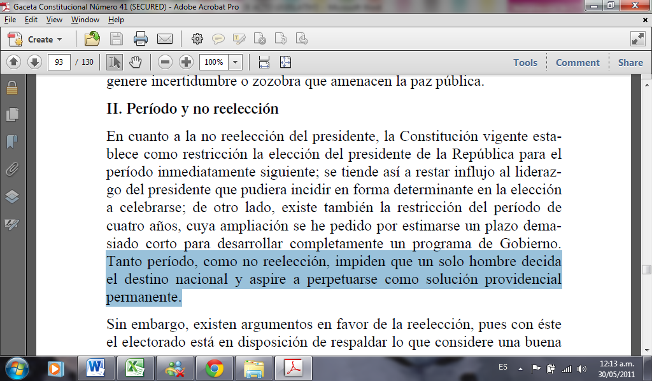
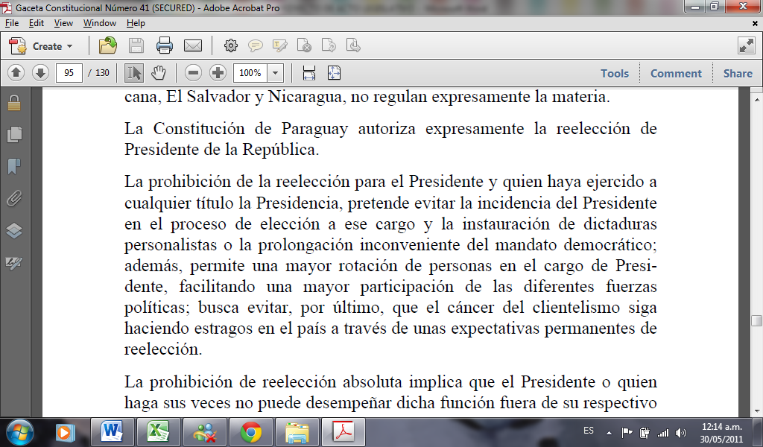
Los constituyentes realizan también una sugerencia práctica para conciliar la figura de la no reelección con la también existente preocupación acerca de la percepción de la insuficiencia de un periodo de cuatro años para llevar a cabo una presidencia y sus respectivos proyectos. Con la figura de la no reelección presidencial se pretende fortalecer las instituciones colombianas y blindarlas de los estragos de los vicios que pueden penetrarlas, pero con un periodo de cinco años también da el tiempo suficiente para que se desarrollen los proyectos y los cambios que un gobierno crea necesario, incluso para observar los efectos reales de estos. Esto a su vez fortalece el régimen de partidos y la democracia representativa y participativa.

Sin embargo, esta moción no es tenida en cuenta, pero el gran avance y logro de la Constituyente fue el de prohibir de manera absoluta la figura de la reelección en Colombia. Este lineamiento constitucional permite materializar en primer lugar, el fortalecimiento institucional que tanto necesitaba el país, (y que en la actualidad se muestran las graves consecuencias que significó el retroceso en la figura de la no reelección) que permite blindarlas de vicios que puedan darse en un sistema político, en palabras del constituyente: “evitar que el estrago del clientelismo siga haciendo estragos en el país”. Y en segundo lugar, el fortalecimiento del carácter democrático y pluralista del sistema político colombiano, que permita no sólo la existencia de oposición política, sino la multiplicidad y pluralidad de pensamientos e ideologías políticas y su derecho a pretender el poder político mediante la alternatividad en la cabeza del ejecutivo.

En esa misma línea de garantizar no sólo un espacio a la oposición, sino a todas y todos los colombianos en temas como la libertad de expresión, la libertad ideológica, y la vida misma, Alberto Zalamea Costa, constituyente, escribe sobre el Jefe de Estado y la no reelección, escribe:
“Conviene, en consecuencia, incorporar a la Constitución una norma explícita que obligue al Presidente –como jefe de Estado y símbolo de la unidad nacional- a garantizar los derechos y libertades de todos los colombianos… para ellos, es necesario que el Presidente de la República no sea reelegido en ningún caso”

En esta misma ponencia, y citando a Alberto Lleras Camargo, el autor plantea que “en las democracias cansadas se van produciendo fenómenos de concentración del poder”, al igual que una serie de vicios que van fisurando poco a poco las entrañas del sistema mismo. Es por esto que es necesario “poner frenos y vigilancia para que no se ejerza un poder absoluto, es necesario limitarlo en el tiempo y en el espacio.

Los constituyentes también recurren a la herramienta del derecho comparado para mostrar la tradición que impera en las democracias del continente:
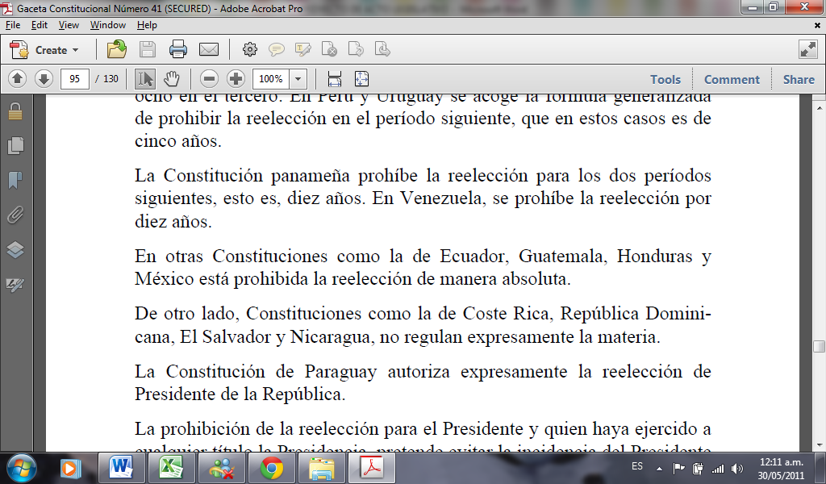

El caso de Venezuela, que adoptó años después la figura de la reelección, es útil para demostrar los estragos que puede causar la figura de la reelección en términos de concentración de poder en manos del ejecutivo. Y no sólo la concentración de poder, porque podríamos llamar a esta la causa de causas, el preámbulo de vicios igual de graves o aún más graves, tanto en las instituciones estatales, y de igual manera, sobre los sistemas sociales, económicos, y democráticos de un país. Es sin duda el caso del país vecino el que debe servir de ejemplo en positivo y negativo para trazar la ruta constitucional de Colombia, de seguir avanzando en la fisura de las instituciones o volver a la ruta del fortalecimiento estatal y democrático.

En este mismo aspecto, Jaime castro resalta que el “balance de la reelección en el continente es desfavorable”. El mismo Banco Interamericano de Desarrollo en un informe multidisciplinario de 2003, resalta: “La reelección también refuerza la tendencia al liderazgo personalista inherente al presidencialismo y debilita el desarrollo de formas pluralistas e institucionalizadas de ejercer la autoridad política. [En Latinoamérica], aunque ha habido unos pocos mandatos presidenciales exitosos como resultado de la reelección, ya sea inmediata o inmediata, en general el balance no es positivo.” (Castro, 2005).

    - LA DÉBIL INSTITUCIONALIDAD EN COLOMBIA SE VE PROFUNDIZADA CON LA REELECCIÓN Y EL FORTALECIMIENTO DEL PRESIDENCIALISMO

Los esbozos que hemos dado en el desarrollo del texto han mostrado cómo el debilitamiento institucional y sus vicios terribles están ligados a la figura de la reelección y del fortalecimiento del presidencialismo en Colombia, graves preocupaciones que abordaron los Constituyentes de 1991. En desarrollo de esto podemos abordar dos ejes de análisis para observar como se ve materializada esta preocupación. En un primer lugar es necesario recordar que el debate constitucional que se dio en 2004 y 2005 acerca de la figura de la reelección contemplaba un fuerte componente teórico y de abstracción acerca de las bondades y consecuencias de la reelección. A continuación exploraremos las preocupaciones que se dieron por parte de algunos académicos, analistas, constitucionalistas, y medios de comunicación. Es imposible traer a bordo todas las opiniones existentes en el debate, pero intentaremos recoger todas las preocupaciones que surgieron en la época. Por otro lado, la segunda parte de este debate no es otro si no las consecuencias reales que trajo el retroceso constitucional que significó la reelección, las cuales serán abordadas al final de este análisis constitucional.

En primer lugar, este texto ha sido claro en que la voluntad, la voz y la decisión de la Constituyente fueron claras en el sentido de prohibir la reelección. Frente a esto, el ex magistrado de la Corte Constitucional planteó:

“En cuanto al contenido del acto legislativo en este caso hay no solamente una sustitución de la constitución, sino una destrucción de la Constitución, pues la soberanía reside en el pueblo y no en un órgano constituido; porque el poder constituyente es distinto al poder de reforma de la constitución. En el derecho constitucional moderno y en el control de constitucionalidad la orientación es hacia la protección de los principios y valores constitucionales, Que estos principios y valores los señaló el poder constituyente y son el Estado Social de Derecho, la democracia, la igualdad y la separación de poderes. En cuanto a la no reelección, en nuestra historia constitucional es claro que no ha tenido aceptación y que el constituyente de 1991 claramente por unanimidad definió que no era posible la reelección. En este caso concreto de la reelección se violó de manera flagrante valores como el de la igualdad”.

De esta manera, la explicación de Araujo ratifica la voluntad de 1991, pero también empieza a dar un esbozo de cómo la figura de la reelección no es una rueda suelta dentro del texto de la carta, sino que también empieza a romper con una serie de principios constitucionales que definen la esencia de la misma. Esto es ampliado por el también ex magistrado Alfredo Beltrán Sierra en 2005, quien referente a la reforma insiste:

“El acto Legislativo número 02 de 2004 es violatorio del principio a la igualdad, del principio democrático de separación de poderes, del derecho a la participación y al pluralismo. En efecto, la constitución no es un simple agregado de normas, sino que constituye un todo jurídico, de manera que por tratarse de un Estado Democrático, en ella se determina la forma de elección o nombramiento de las autoridades del Estado, de tal manera que no se rompa el equilibrio necesario para garantizar los mutuos controles y evitar la concentración del poder en una sola rama del poder público, pues entre las características esenciales de un Estado Democrático, ha de existir necesariamente un sistema de pesos y contrapesos, de suerte que ninguna autoridad acumule para sí atribuciones, de tal magnitud que reduzca al mínimo a las demás ramas del poder, o haga inocuos los controles pues la distribución de funciones entre las distintas ramas del poder público ha de permitir que el poder controle al poder.”

En el mismo sentido de integralidad absoluta de la Constitución de 1991, el ex alcalde de Bogotá, Jaime Castro premonitoriamente advierte:

“El acto legislativo 2 de 2004 introduce cambios sustanciales, ciertos y profundos, expresos tácitos, al ordenamiento político-institucional vigente. Puede decirse que transforma el sistema o régimen políticos. [La reelección cambia la forma de gobierno y es un cambio trascendental], en palabras del mismo José Obdulio Gaviria.

Para empezar, la reelección cambia el origen del poder, que ya no radicará en la Nación, ni en el pueblo, ni en las urnas, sino en los escritorios oficiales. Así ocurrirá porque el Presidente y el Vicepresidente podrán ser candidatos a su propia reelección y, dentro de los cuatro meses anteriores a la primera vuelta y hasta cuando concluya la segunda, si la hubiese, podrán adelantar sus respectivas campañas, es decir participar en actos políticos, partidistas y electorales, hacer proselitismo e invitar a votar por sus propios nombres y los de sus amigos al Congreso, puesto que las elecciones legislativas tendrán lugar dentro de esos cuatro meses… Habrá entonces una bancada que deba su credencial al acompañamiento político del presidente-candidato que será elegida por la “circunscripción electoral de la Casa de Nariño”. ¿Qué independencia se puede esperar de un Congreso así elegido frente a las iniciativas oficiales y qué tipo de control político ejercerán las Cámaras?

Además, podrá participar en política toda burocracia oficial, la de carácter nacional, departamental y municipal, la de las administraciones centralizadas y descentralizadas… Politizar la Administración en Colombia acaba con el ideal de una administración fundada en los principios de la meritocracia, políticamente neutra, imparcial y sujeta a la ley. La convierte en feudo y reducto de los partidos y movimientos que tengan acceso al poder. Elimina prohibiciones e inhabilidades que le sirven de coraza al funcionario frente a las presiones políticas de que son objeto. La ciudadanía perderá la poca confianza que tenía en ella y la considerará cada vez más ilegítima.”

Esto es a lo que Castro llama un dominó Constitucional, una tras otra, las institucionales van sucumbiendo al afán reeleccionista. Lo que demuestra sin duda alguna que “Cada Constitución es un conjunto de normas que interpreta y expresa un sistema de valores y principios. Cada uno de sus capítulos y los artículos principales hace parte de un conjunto armónico.” Un cambio, y uno grande y trascendental como lo significó la reelección, tienen repercusiones y claros cambios sobre la estructura institucional, que afectan su identidad, equilibrio y características.

Así, “las reformas que se hagan, deben mejorarlas y fortalecerlas [Las Constituciones], en ningún caso, desequilibrarlas, deslegitimarlas ni debilitarlas.”

El académico Luis Carlos Sáchica, si bien cambió su posición, en sus textos constitucionales planteaba:

“[La prohibición de la reelección] vigoriza las defensas contra la instauración de dictaduras personalistas y la prolongación inconveniente de un mandato democrático que, para serlo verdaderamente, debe ser transitorio”.

Jaime Castro realiza un pequeño sondeo de los medios escritos que prevén también lo que significará la nueva modificación constitucional:

“La reelección inmediata desinstitucionaliza el país” (El Espectador)

“La reelección en sí no es mala, pero no debe ser inmediata. Esta figura podría ponerse luego para no desenstitucionalizar el país” (SEMANA)

“La cultura política del país no está preparada para asumir la reelección inmediata” (Nuevo Día)

“EL Proyecto de reelección ha deteriorado la forma de hacer política en el país” (Nuevo Siglo)

En este sentido, la oposición también intentó expresar su aporte a través de los órganos de control, en esta ocasión, la Procuraduría General de la Nación. El Representante Wilson Borja, plantea que efectivamente con el acto Legislativo 2 del 2004 se da una sustitución de la Constitución. Además de ello, la reforma llevará a una inevitable concentración de poderes por parte del ejecutivo y pone un gigantesco obstáculo a la alternatividad de poder. Por último, para Borja, la reelección está modificando el sistema de pesos y contrapesos en el sistema político colombiano (a largo plazo), de esta manera afecta la institucionalidad y los principios fundamentales en los cuales el modelo de Estado está inspirado y este mismo protege, y por ende, afectando de manera indirecta, el sistema de gobierno (la democracia) y generando una serie de vicios dentro del funcionamiento de este. (Concepto 3842 del 2005, PGN)

    - DE LOS PRINCIPIOS CONSTITUCIONALES

Una vez que hemos entendido el texto constitucional como un “conjunto armónico” que responde a un orden estructural complejo, y como la modificación de uno de sus componentes puede causar un efecto dominó, cuyas graves consecuencias de manera premonitorias han sido advertidas por esta ‘compilación’ de voces, debemos entrar a un último análisis. Es el que Jaime Araujo realiza en su salvamento de voto a la reforma de aprobación reeleccionista, que implica el análisis de los principios constitucionales que se verían afectados por dicha modificación.

En ese sentido, el magistrado recuerda que, “conforme a una jurisprudencia ya consolidada de la Corte Constitucional. “Se comparte la idea de que existe una jerarquía entre normas y normas de la misma Constitución, que permite identificar (como por lo demás en todo cuerpo de disposiciones ordenadas en sistema) un orden conducente a conferir preeminencia a algunas respecto de otras”.

En particular, según la Corte, en la Constitución hay algunos principios-llamados “principios supremos del ordenamiento constitucional”-que tienen un “valor superior” respecto a las restantes normas de rango constitucional. En consecuencia, los principios en cuestión no son en modo alguno susceptibles de revisión constitucional.

Es preciso subrayar que, según lo admitido por la propia Corte, tales principios no son “expresamente mencionados (en el texto constitucional) entre los sujetos al procedimiento de revisión constitucional”. En otras palabras, la doctrina de los principios constitucionales supremos se resuelve en la construcción de un límite a la revisión constitucional totalmente inexpreso. En efecto, el fundamento de tal doctrina no se encuentra en alguna disposición constitucional sino en una construcción dogmática (tácitamente hecha suya por la propia Corte), según la cual:

1. Una Constitución no es un simple conjunto de normas, sino una totalidad cohesionada de principios y valores.
2. El criterio de identidad de toda Constitución radica, precisamente, en los principios y valores que la caracterizan.
3. El cambio de tales principios constituye, por tanto, una revisión constitucional no banal, sino la genuina instauración de una nueva Constitución.
4. En consecuencia, la revisión constitucional no puede llevarse hasta el límite de modificar los principios y valores caracterizadores del ordenamiento (sin convertirse en instauración constitucional).”

De ahí que en el constitucionalismo existan, en primer lugar, los llamados límites expresos, donde el mismo constituyente determina manifiestamente su deseo de prohibir la modificación de alguna valor o principio constitucional, en segundo lugar, los llamados límites implícitos los cuales son extraídos de la misma voluntad del constituyente así no hayan sido expresamente manifestados. A estos límites, la Corte Constitucional les ha dado el nombre de principios constitucionales supremos, queriendo dar a entender que existen al interior de nuestra Constitución una serie de valores y principios que no son modificables a través del poder de reforma por cuanto se extraen como voluntad inalterable del Constituyente.”

Esto, además de reivindicar a la voz del constituyente como inalterable en cierto sentido (que en una revisión desde nuestro enfoque incluiría la figura de la reelección, como lo veremos más adelante) fortalece la posición del conjunto de normas armónico:

“En consecuencia, no es valedero afirmar que con el propósito de alterar los valores y principios fundamentales a un Estado y extraídos de la Constitución, sea indispensable modificar la totalidad de esta para cambiar los principios y valores enunciados. Por el contrario, un simple artículo o una simple negación pueden dar lugar a alterar la esencia característica de un Estado o de una sociedad.”

En ese sentido, ya entrando en materias:

“La democracia tiene una triada de elementos fundamentales: a) poder del pueblo o como modernamente se denomina, soberanía popular; b) libertad y c) igualdad.”

Esto es lo que explica que en los estados verdaderamente democráticos los gobernantes tienen periodos breves de mandato y se prohíben las reelecciones; mientras que los regímenes totalitarios o autoritarios establecen periodos largos y permiten las reelecciones. Por ende, “La nueva regla es violatoria del concepto de ley (y en este caso de ley constitucional) propio del estado de derecho.”

En este sentido, “la igualdad es tan importante que el constituyente Colombiano le dio la categoría de valor, de principio y de derecho fundamental”, y resulta siendo “tan esencial para la teoría del derecho y la filosofía jurídica que es la regla de oro que permite llenar cualquier laguna del sistema y del control de constitucionalidad.”

Entonces, teniendo como el marco de marcos a la igualdad, Araujo nos explica los aspectos definitorios de la identidad constitucional en materia de reelección.

En primer lugar encontramos la “Identidad proveniente del desarrollo social e histórico de nuestro Estado”, que no es otra cosa que el primer aparte de nuestro estudio, y se refiere a la historia constitucional y a desarrollar su sentido como una evolución histórica en beneficio y fortalecimiento de la institucionalidad y la democracia.
En segundo lugar tenemos, la “Identidad Constitucional proveniente de la voluntad manifiesta del poder constituyente primario”, que implica la repetida manifestación que hemos hecho en pro de respetar la voz y la decisión del 1991, la cual hemos estudiado anteriormente.

Y por último, “La Forma de Gobierno: Conformación del órgano ejecutivo como norma fundamental Constitucional”. En este sentido, el análisis recae sobre la base que planteó el Constituyente del 91, pero va más allá. El sistema de pesos y contrapesos, del poder que controla al poder es visto desde el principio y valor que encarna la constitución de igualdad. En este sentido, la forma que se modela en el 91 tiene como eje fundamental la igualdad, no sólo de la institucionalidad en un sentido de equilibrio, sino cómo todo este engranaje pueda preservar la igualdad de los individuos.

Esto conlleva a que la reforma constitucional de avalar la reelección presidencial, viola “uno de los principios que fundamentan nuestra identidad a lo largo de nuestro transcurso como república y como democracia, consiste en la alternancia del poder”. No sólo como principio (de fondo), sino jerárquicamente y procesalmente (de forma), porque “la alteración de un principio que ha dado identidad al Estado Colombiano solo compete al poder Constituyente y no al poder de reforma.”

    - LA IMPOSIBILIDAD DEL PODER REFORMATORIO DE CAMBIAR LOS PRINCIPIOS CONSITUTICONALES QUE EMANA LA VOLUNTAD DEL CONSTITUYENTE

Sustentados en lo expuesto anteriormente y con el objetivo fundamental de mantener y velar por la integralidad de la constitución colombiana, de sus principios y por ende de la institucionalidad y la democracia, consideramos necesario hacer explícitos los límites constitucionales que hemos planteado.

No es suficiente tener “una lista” de principios que la Corte tenga que hilvanar de lo que se considere la voluntad del constituyente. El escenario que plantea dejar a la luz de las sentencias la definición de los principios constitucionales es que con el cambio de jurisprudencia y de conformación de la Corte Constitucional, también tendremos un cambio de principios continuo, que no sería otra cosa que en la práctica, seguir retrocediendo cada vez más en el Estado de derecho y el fortalecimiento institucional.

Es entonces es necesaria una mención explícita por parte de la carta, del principio fundamental de la alternatividad del poder, pero no sólo de este, sino de los cambios fundamentales o sustanciales que se quieran hacer o introducir en el ordenamiento político-institucional que erigió la constituyente de 1991, es decir, toda transformación que modifique en cualquier sentido el equilibrio de poderes o la armonía constitucional que se desarrolló anteriormente.

Esto se hace encontrando tres aspectos definitorios que enmarcan la figura de la no reelección:

- Identidad proveniente del desarrollo social e histórico de nuestro Estado.
- Identidad Constitucional proveniente de la voluntad manifiesta del poder constituyente primario.
- La Forma de Gobierno: Conformación del órgano ejecutivo como norma fundamental Constitucional.

Entendiendo, claro está, que la explicitud no sólo debe ir en su mención, sino en la incapacidad del poder reformatorio (Congreso de la República) de modificar dichos principios que expresan la voluntad del Constituyente y que sólo este podría reformarlos. Es así el desarrollo temático que hemos visto nos plantea que en Colombia históricamente y constitucionalmente, la reelección no hace parte del desarrollo evolutivo de nuestra forma de gobierno. Pero aún más importante, la voluntad del constituyente del 1991 fue la de prohibir de manera definitiva esta figura, y esta decisión hace parte de un entramado institucional que garantiza el equilibrio de poderes y el fortalecimiento progresivo de las instituciones estatales.

  - CONSECUENCIAS DE LA REELECCIÓN EN COLOMBIA

Como se planteó anteriormente, hemos ya estudiado la argumentación teórica que se plantea en contra de la figura de la reelección. Es ahora el momento de revisar, desde una perspectiva crítica pero apegada a lo que nos ha demostrado la realidad, las consecuencias prácticas que generó el desbalance de poderes y el debilitamiento institucional generados con la figura de la reelección.

En primer lugar, nos basaremos en la obra de Mauricio García Villegas y Javier Eduardo Revelo, “Mayorías sin democracia, Desequilibrio de poderes y Estado de derecho en Colombia, 2002-2009”, para mostrar los efectos institucionales y el desequilibrio causado por la reelección. Seis instituciones: el Consejo Nacional Electoral, la Comisión Nacional de Televisión, la Defensoría del Pueblo, la Sala Disciplinaria del Consejo Superior de la Judicatura, la Corte Constitucional y el Banco de la República; son el objeto de estudio, ya que estas encarnan el contrapeso al poder ejecutivo que concibió el constituyente del 91 y verifican, como con la reelección, se dio el fenómeno de concentración del poder.

Aquí haremos un breve repaso a la investigación que realizan los autores, sin embargo, si se quiere profundizar los detalles tanto de proceso de degradación institucional en un espacio temporal, como de la relación causas-consecuencias directas, se puede indagar en la obra mencionada. Por cuestiones prácticas, aquí sólo realizamos un breve repaso que va de institución en institución. En primer lugar encontramos que en la investigación realizada sobre la Defensoría del Pueblo, entidad creada por la Constitución Política en su artículo 283, y que tiene como objetivo “impulsar la efectividad de los derechos humanos en el marco del Estado Social de Derecho, democrático, participativo y pluralista”, ha dejado de lado su lineamiento del “ejercicio de la magistratura moral” para convertirse en una “institución anodina, poco transparente y sin protagonismo en los grandes debates nacionales sobre derechos humanos. Esto es particularmente delicado en un país como Colombia, en el que se vive un conflicto armado”.

En segundo lugar, “La Constitución de 1991, a través del artículo 77, creó un ente autónomo para que se encargara del servicio público de televisión. Este artículo quedó reglamentado mediante la Ley 182 de 1995, la cual dio origen a la Comisión Nacional de Televisión (CNTV). La creación de un organismo independiente pretendía transformar el manejo de este medio de comunicación en el país, y disminuir la injerencia del gobierno en el tema.”

Sin embargo, “Lo cierto es que los principios de autonomía institucional y de defensa del pluralismo que inspiraron el diseño de la CNTV están lejos de ser hoy una realidad. En cuanto al proceso de elección y nombramientos, pareciera que el objetivo de incluir a la sociedad civil ha dado para que intereses económicos y políticos estén disputándose su control. En los procesos de elección no existe suficiente claridad y transparencia. La posibilidad de que el gobierno reglamente los procesos de elección para cada caso ha generado dudas y desconfianza, por decir lo menos; (ahí están, entre otras, las denuncias sobre la creación de asociaciones de “papel”). En la práctica ha permitido que los gobiernos en general y el presidente Uribe en particular, hayan influido en la composición de la junta directiva y hayan consolidado sus mayorías en la institución.”

En tercer lugar, Sebastián Rubiano Galvis pone en duda la Independencia del Banco de la República, que fue concebido, si bien en teoría, como un ente autónomo para el manejo de la política económica, ya que “la puerta que la reelección abrió al presidente sí es una clara afectación al arreglo institucional que la Constitución previó para garantizar la independencia del Banco. Los puntos de quiebre del mecanismo de elección de los codirectores de la institución —renuncias de codirectores o reemplazos forzados por vencimiento de periodos— otorgan al presidente posibilidades de nominación adicionales a las que la Constitución estableció. Teniendo en cuenta que el presidente nombra directamente a los codirectores, el efecto de la coexistencia entre la reelección presidencial y el sistema de nombramiento de éstos es que, en términos de arreglo institucional, el Banco es ahora más vulnerable a que el Ejecutivo intente atacar su independencia mediante el nombramiento de codirectores cercanos al gobierno. El gobierno puede ahora tener afinidad política en el Banco.”

En el análisis del Consejo Superior de la Judicatura, Javier Eduardo Revelo, plantea que “La Asamblea Nacional Constituyente creó al CSJ como una garantía para la independencia de la justicia. Sin embargo, en los últimos años, estas aspiraciones constitucionales han sido negadas en la práctica. Actualmente, la independencia del CSJ está en peligro, y, por tanto, la independencia de la justicia también. En varias oportunidades el presidente ha planteado que es una entidad ineficiente, costosa y desligada de las altas cortes, y ha propuesto varios proyectos de reforma constitucional. La constante propuesta de eliminar el CSJ estaría dificultando una actuación plenamente independiente según los magistrados de las altas cortes. Así, cuando en el 2008 el CSJ solicitó mayores recursos al gobierno nacional, éste respondió recordándoles que su existencia era inconveniente para el presupuesto. A pesar de ello, no toda propuesta de reforma —no de eliminación— de la institución afectaría su independencia.”

En la misma obra, en cabeza de Catalina Vargas, se indaga acerca de la politización del Consejo Nacional Electoral: “Al CNE no se le ha dado la importancia que debería tener como órgano vigilante del comportamiento de los partidos políticos. La reforma de 2003 acentuó la politización de este organismo, y lo hizo dependiente de la dinámica política en el Congreso. Es importante pensar en la opción de reformarlo o eliminarlo. Esto, para diferenciar las funciones administrativas de las judiciales en materia electoral. Por tal motivo, es necesario avanzar en la creación de un tribunal electoral plenamente autónomo, que garantice la transparencia e igualdad en el proceso electoral.”

Referente a este aspecto, se destaca que si bien han existido intentos por profundizar la politización al interior del CNE, esta debilidad de la institución responde a deficiencias estructurales junto a la inoperancia e inviabilidad del órgano como tal. Sin embargo, estos elementos no han permitido el correcto desarrollo y fortalecimiento de los partidos políticos, dando lugar a inconsistencias, incongruencias y vicios en sus prácticas, que no han sido controladas por el mismo carácter político del CNE. Un claro ejemplo de esto es la parapolítica que infiltró a algunos partidos políticos del país, y que ante el hecho, el CNE haya mostrado su inoperancia y poco peso real, para evitar la continuación es esta práctica y de otras prácticas disolutas de estas organizaciones.

Esbozado este crudo pero realista panorama, la conclusión que encuentran los autores, resalta ante todo análisis que se pueda hacer de este retroceso constitucional que vivió Colombia en el afán reeleccionista:

“En Colombia, el equilibrio institucional se empezó a perder
a raíz de la reelección presidencial inmediata, adoptada en el
Acto Legislativo 02 de 2004. Al cambiar el periodo del presidente
sin cambiar el de los demás funcionarios públicos que
están llamados a controlarlo, la reelección puso a tambalear el
andamiaje constitucional existente, como cuando a un castillo
de naipes se le remueve una carta y se cambia por otra que
tiene una dimensión o un peso diferentes. La carta removida
de ese castillo —el famoso “articulito” de la reforma— faculta
al presidente, además del nombramiento de sus agentes (art.
189), para incidir en la elección de casi todos los funcionarios
que están llamados a controlarlo. Así, por ejemplo, los magistrados
de la Corte Constitucional son elegidos por el Senado
de ternas enviadas por el presidente, la Corte Suprema y el
Consejo de Estado (art. 239); el fiscal general es elegido por
la Corte Suprema de una terna que elabora el presidente (art.
249); los magistrados de la Sala Disciplinaria del Consejo Superior
de la Judicatura son elegidos por el Congreso de ternas
que presenta el presidente (art. 254); el procurador general es
elegido por el Senado de una terna del presidente, la Corte Suprema
y el Consejo de Estado (art. 277); el defensor del pueblo
es elegido por la Cámara de Representantes de una terna presentada
por el presidente (art. 281); los miembros de la Junta
Directiva del Banco de la República son elegidos por el presidente
(art. 372), y dos de los miembros de la Junta Directiva de
la Comisión Nacional de Televisión (CNTV) son elegidos por
el presidente (art. 77).”

En términos prácticos, “antes de la reelección, los periodos del presidente y de estos altos funcionarios del Estado no coincidían, lo cual obligaba al Ejecutivo a gobernar con funcionarios nombrados en periodos diferentes al suyo. Hoy en día, en cambio, con un mandato de ocho años, el presidente gobierna casi todo el tiempo, no sólo con un fiscal de su cuerda política, sino también con un procurador general, con un defensor del pueblo, con una Corte Constitucional, con un Banco de la República, y así sucesivamente hasta completar todo el Estado (Rodríguez Garavito 2005; Villa 2005; Santana 2006).”

De esta manera, mediante el siguiente cuadro, podemos ver la progresividad en términos de influencia en el alcance del poder ejecutivo a las instituciones anteriormente estudiadas, que se da desde el año 2003 al 2009:

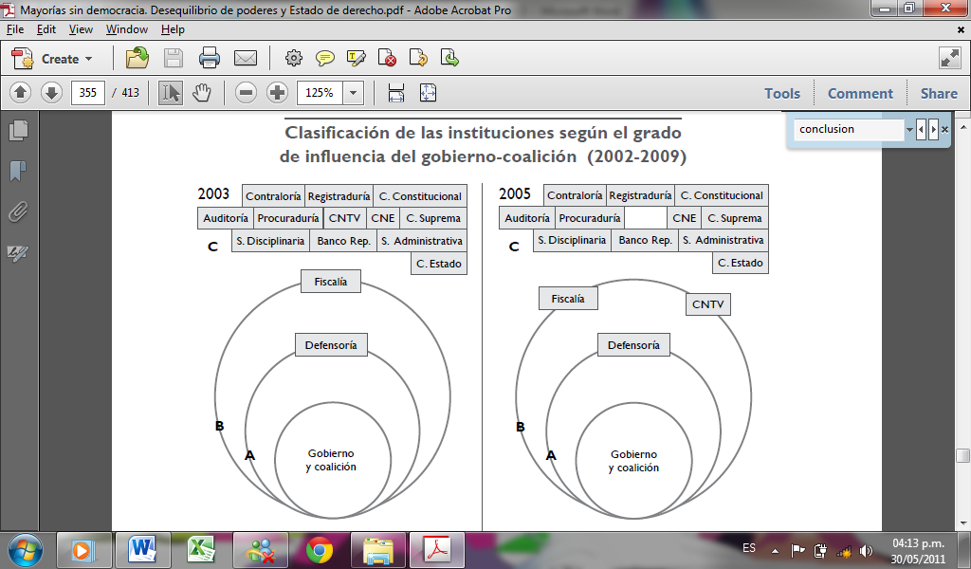
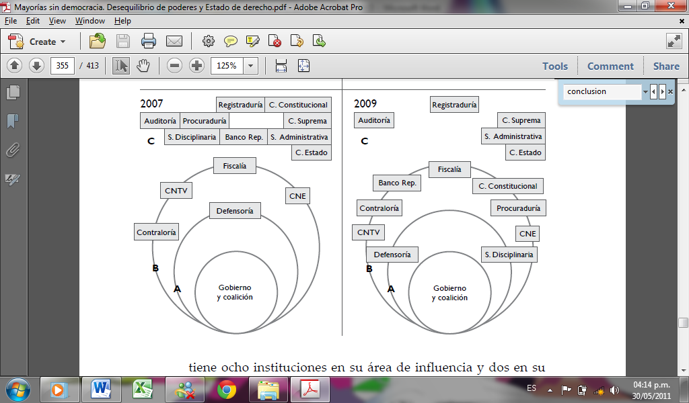
Entonces, “el análisis de la concentración del poder en Colombia (dimensión horizontal) muestra que el escenario para la construcción de una democracia representativa, en sentido pleno, no es el mejor. Las instancias de control político, judicial, disciplinario, fiscal y ciudadano, las mismas que la Constitución de 1991 quiso fortalecer, hoy se encuentran debilitadas por obra de la influencia política del poder Ejecutivo”.

Por último, es necesario resaltar que “el Congreso, por su parte, en tanto órgano llamado a ejercer el control político, vive una de sus más aciagas crisis de legitimidad y eso no es decir poco de una institución que raras veces ha sobresalido por el apoyo popular que obtiene. La mayoría uribista y los nexos de varios congresistas con los grupos paramilitares, han dado al traste con su función de control y contrapeso institucional”.

Como conclusión, encontramos que como resultado de la investigación, y como consecuencia de la concentración del poder en manos del ejecutivo, es posible observar que “mientras en 2003 sólo había dos instituciones, la Fiscalía y la Defensoría, en el área de influencia política del gobierno, y tan sólo una de ellas en el grado máximo (la Defensoría), en el año 2009 hay ocho instituciones en su área de influencia (dos en el grado máximo —Defensoría y Sala Disciplinaria— y el resto en el grado intermedio).”

Esta palpable concentración de poderes que los autores llamarán “concentración horizontal”, por tratarse de entidades Estatales de orden nacional, se suma a la “concentración vertical”, que a través de figuras como “los Consejos Comunitarios y el programa Familias en Acción… observamos cómo el presidente, a través de una intervención directa y puntual en los asuntos locales, ha capturado las administraciones municipales y afectado gravemente los procesos de planeación y descentralización.”

En ese mismo sentido, la concentración vertical posee dos consecuencias sobre la institucionalidad, “primero, es el desplazamiento de las instancias locales y de los organismos centrales de planeación. El segundo es el extraordinario capital político que el gobierno obtiene en estos casos. Ambos efectos entrañan una captura política de la planeación nacional, de los programas de asistencia social, y de la administración municipal por parte de la Presidencia de la República.”

De esta manera, los autores construyen el entramado de desequilibrios y los actores que afecta con el sólo hecho del desbalance de poderes, que vemos bien escenificado en el siguiente cuadro:

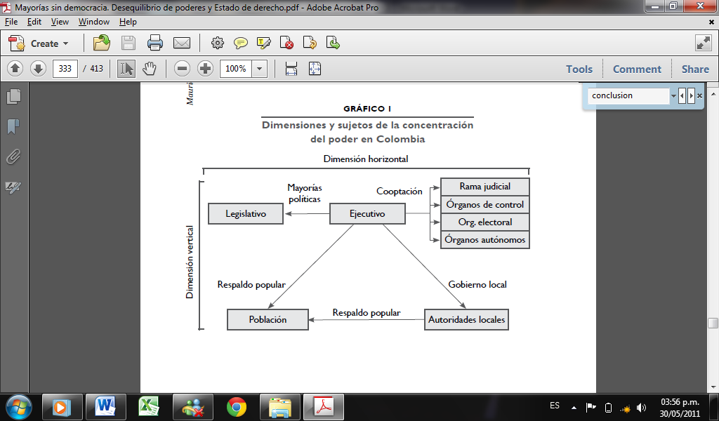
Es así como la figura de la reelección ha tenido consecuencias graves sobre la legalidad y el equilibrio que fue el sentir, la voz y la decisión del constituyente de 1991. Estas consecuencias se ven plasmadas en dos aspectos concretos. En primer lugar, “el debilitamiento de todas las instituciones del Estado como consecuencia del sometimiento incondicional de sus objetivos institucionales a las políticas de gobierno (Los casos de la Defensoría del Pueblo y de la Sala Disciplinaria del Consejo Superior de la Judicatura son elocuentes, y muestran cómo la institución, en su dinámica interna, en sus intervenciones y en sus decisiones, es capturada por el gobierno).”

Y en “ssegundo lugar, está la intención del presidente Uribe de sacrificar la tecnocracia y los méritos burocráticos en beneficio de la lealtad política. En todas las instituciones analizadas se nota el intento por reemplazar a funcionarios expertos y conocedores de los temas en los cuales trabajan, por políticos de profesión. Eso ha pasado en casi todas las instituciones del Estado…”

Estos dos aspectos han tenido la peligrosa peculiaridad, en nuestro país, de crear lo que se conoce como una constitucionalidad híbrida o seudolegal. Y esta consecuencia no se debe precisamente al contexto del conflicto armado que envuelve a nuestro país; sino que en el hecho de darse la deslegitimidad de las instituciones del Estado, el irrespeto a la legalidad se va convirtiendo en una característica misma del sistema social y va adquiriendo potestades paralelamente a la institucionalidad, e incluso, en ocasiones llega a cooptarla:

“Los más recientes y dramáticos
se encuentran en los escándalos de la parapolítica, de las chuzadas
telefónicas y de la financiera David Murcia Guzmán
(DMG). Todos ellos son casos de captura institucional por parte
del narcotráfico y de la criminalidad organizada: el Congreso,
el Departamento Administrativo de Seguridad (DAS) y las
elecciones. Más atrás se mencionó el caso de la parapolítica.”

Es así como se configura, “una institucionalidad que hace honor a la norma escrita, reconociéndola normalmente, pero que en la práctica la desconoce de manera olímpica. Las normas existen pero en la práctica se negocian con la realidad.” Así, encontramos este intrincado panorama de los escenarios institucionales y sociales en la triada que enmarcan las reglas de los actores:

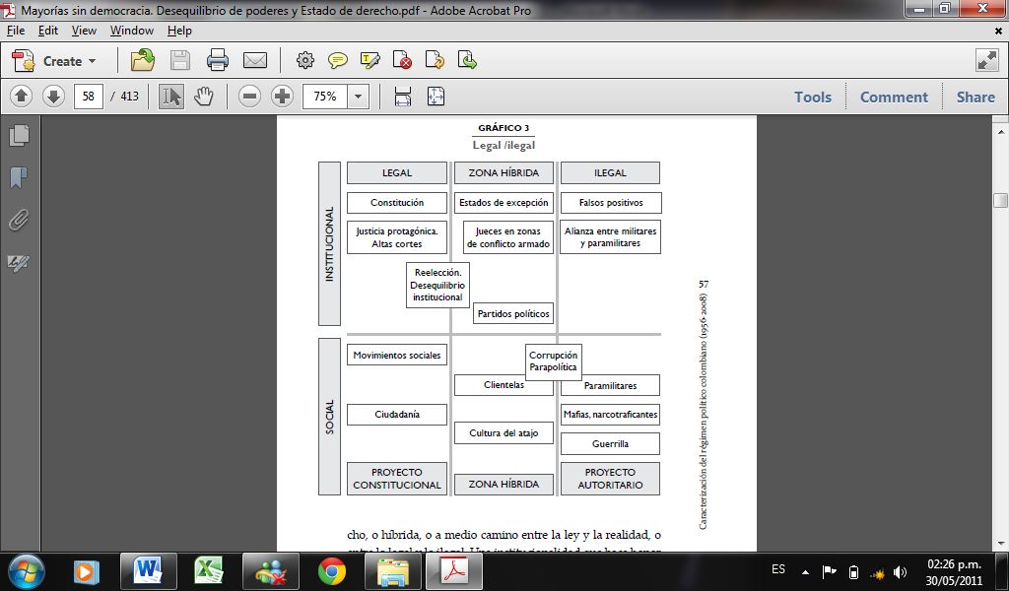

2.2.2 CONSECUENCIAS EN LA LEGITIMIDAD

Ya estando abordadas las consecuencias institucionales, abrimos el debate en este momento de las repercusiones sobre la legitimidad y confianza en el Estado colombiano ante la población. Esto se puede ver evidenciado en los escándalos que han surgido durante estos últimos años que son a su vez consecuencia inevitable del desequilibrio de poderes y del debilitamiento de la organización del aparato administrativo, que hemos estudiado en el componente anterior.

Bien los plantea Felipe Zuleta en su columna del diario El Espectador, “Por sus actos los conoceréis”:

“… arreglar a Yidis y a Teodolindo, feriar notarías, mandar capturar personas en eventos públicos, chuzar, promover asesinatos a cambio de recompensas (Falsos positivos), otorgar zonas francas sin el cumplimiento de los requisitos, desaparecer sindicalistas, comprar testigos, reunirse con criminales en la Casa de Nari, repartir dinero en los consejos comunales, nombrar rectores cercanos a los paramilitares en las universidades públicas, dejar infiltrar con paramilitarismo al DAS, repartir las concesiones de vías, quitarles los terrenos a desplazados para dárselos a los ricos, regalarles 250 mil millones de pesos a quienes financiaron las campañas con el tal Agro Ingreso Seguro son actos normales de gobierno.”

En el componente institucional, encontramos el uso indiscriminado por parte de personas cercanas a la Presidencia de la República, del Servicio de Inteligencia en Cabeza del Departamento Administrativo de Seguridad (DAS), quien sistemáticamente vulneró la privacidad de líderes de oposición, periodistas, magistrado y jueces. Esta operación ilegal puede encontrar dos sentidos, una primera de poner en riesgo y vulnerar derechos fundamentales y humanos de las personas que se vieron afectadas por estas prácticas (Que vienen siendo investigadas por la Fiscalía General de la Nación) y también, consecuencias indirectas en el sentido de desprestigiar a figuras de la oposición y poner en peligro el valioso sistema de pesos y contrapesos que fundamental el Estado de Derecho, y la democracia misma, en Colombia, mediante el ataque a Magistrados, Senadores, y periodistas, es decir, poniendo en entre dicho a los órganos legislativos y judiciales, que funcionan más como una contrapartida, como un contrapeso en el sistema político colombiano, para el correcto funcionamiento de la institucionalidad y la legalidad.

Por otro lado encontramos implicaciones directas sobre la democracia colombiana, esto es, mediante la financiación o beneficios que los programas de un Gobierno con pretensiones reeleccionistas dio a sectores o grupos de sectores productivos para luego ser retribuidos indirectamente a las organizaciones que apoyen las pretensiones reeleccionistas, o directamente a las campañas mismas (Presidenciales o Legislativas). Estos son los casos tanto de los Promotores del Segundo Referendo por la Reelección Presidencial, en cabeza de Luis Guillermo Giraldo, y el caso de Agro Ingreso Seguro (es así, que se adelantan investigaciones sobre los dineros que pudieron entrar en la campaña de Andrés Felipe Arias a la presidencia, de parte de beneficiados por el programa Agro Ingreso Seguro cuando este era Ministro de Agricultura).

El portal la silla vacía, también recoge ampliamente en un artículo titulado “Corrupción, estrategia para mantenerse en el poder”, consecuencias más recientes de lo que ha sido descubiertas (sin contar las que se destaparán con el tiempo); entre ellas, la “feria de bienes en la Dirección Nacional de Estupefacientes”, la desviación de los recursos del Fondo de Seguridad, FONSECON para el favorecimiento de campañas políticas, las falsas desmovilizaciones de paramilitares, el “hackeo” a la Registraduría en plena divulgación de resultados electorales por parte de computadores asociados al DAS, a la Policía Nacional, y al Ejercito Nacional, desde las instalaciones del Ministerio de Defensa; entre otros.

En síntesis, Armando Montenegro, también analista político, rememorando los productos de la reelección, plantea que “la evaluación de la reciente experiencia de reelección inmediata por un período, en su momento una verdadera innovación frente a una larga tradición constitucional colombiana, no arroja resultados positivos”. Efectivamente lo que hemos visto es un análisis micro a nivel de instituciones, pero faltaría analizar los efectos que todo este complejo funcionamiento del aparato institucional trajo a niveles macro sobre el sistema económico y social, como por ejemplo los grandes desfalcos al Estado Colombiano, y a los impuestos de los ciudadanos y aún más grave, a la credibilidad y honorabilidad de las instituciones colombianas, que ustedes Senadores y Representantes se ven en la responsabilidad de vigilar y defender.

CONCLUSIONES

- Que como se ha visto a lo largo del texto, y teniendo como base i. La tradición histórica constitucional colombiana, ii. La voluntad de la Constituyente de 1991, iii. Las advertencias constitucionales en el sentido de considerar a la Constitución Política de Colombia como un todo armónico y estructurado y prever las consecuencias que tiene su desarticulación, iv. Probando la violación a los principios constitucionales.
- Y demostrando las graves consecuencias a nivel institucional, en cifras y evidencias (con la justa apertura de procesos administrativos y penales por parte de los órganos de control y judiciales).
- Y fundamentados en que la figura de la reelección presidencial es una amenaza latente a la democracia.
- Y que de forma visible atenta contra el bienestar, crecimiento y desarrollo económico, social, cultural de toda Colombia.

Pedimos al honorable Congreso de la República, en cabeza de Senador y Representantes, sobre quienes recae la responsabilidad con sus electores y con la población colombiana, se empiece el proceso de reconstrucción institucional del retroceso que significó el Acto Legislativo 02 del 2004, y mediante este nuevo Acto, sea eliminada la figura de la reelección de manera definitiva de la Colombia, y se tomen medidas para su protección y la protección de los principios que dan cuerpo y son esencia de la carta.

De los Honorables Congresistas:

____________________________ ____________________________
ALEXANDER LOPEZ MAYA
Senador de la República

____________________________ ____________________________

____________________________ ____________________________

____________________________ ____________________________

____________________________ ____________________________

____________________________ ____________________________

____________________________ ____________________________

Cabe recordar aquí que la Asamblea Nacional Constituyente también recibió propuestas de reforma de organizaciones no institucionales. En tal sentido, aquella hecha por el Colegio de Altos Estudios Quirama, en su artículo 93, disponía: “El presidente de la república no puede ser reelegido”
Guasttini, Ricardo: Principios de derecho y discrecionalidad judicial.

